Московский Авиационный Институт
(Национальный Исследовательский Университет)
Факультет информационных технологий и прикладной математики
Кафедра вычислительной математики и программирования

Лабораторная работа №6-8 по курсу
«Операционные системы»

Студент: Матвеев Данил
Группа: М8О-207Б-21
Вариант: 14
Преподаватель: Миронов Евгений Сергеевич
Оценка: ___________
Дата: ___________
Подпись: ___________

Москва, 2023

Содержание
- Репозиторий
- Постановка задачи
- Общие сведения о программе
- Общий метод и алгоритм решения
- Исходный код
- Демонстрация работы программы
- Выводы

Репозиторий
https://github.com/MrDenli/OsLabs
Постановка задачи

Цель работы
Приобретение практических навыков в: управлении серверами сообщений (№6), применение отложенных вычислений (№7), интеграция программных систем друг с другом (№8)

Задание

13 вариант
Реализовать распределенную систему по асинхронной обработке запросов. В данной
распределенной системе должно существовать 2 вида узлов: «управляющий» и
«вычислительный». Необходимо объединить данные узлы в соответствии с той топологией,
которая определена вариантом. Связь между узлами необходимо осуществить при помощи
технологии очередей сообщений. Также в данной системе необходимо предусмотреть проверку
доступности узлов в соответствии с вариантом. При убийстве («kill -9») любого вычислительного
узла система должна пытаться максимально сохранять свою работоспособность, а именно все
дочерние узлы убитого узла могут стать недоступными, но родительские узлы должны сохранить
свою работоспособность.
Управляющий узел отвечает за ввод команд от пользователя и отправку этих команд на
вычислительные узлы.
Топология 2: Аналогично топологии 1, но узлы находятся в дереве общего вида.
Набор команд 1 (подсчет суммы n чисел): Формат команды: exec id n k 1 … k n
Команда проверки 1: Формат команды: exec id n k1 ... kn
id – целочисленный идентификатор вычислительного узла, на который отправляется команда
n – количество складываемых чисел (от 1 до 108)
k1 ... kn – складываемые числа
Пример:
> exec 10 3 1 2 3
Ok:10: 6

Общие сведения о программе
Программа выполняет следующие команды:
1. create id parent — создает узел id и родителем parent
2. remove id — удаляет узел id
3. exec id n s1 … sn — на узле id считает сумму n чисел
4. ping id — проверяет доступность узла id
5. exit — завершает программу.

Общий метод и алгоритм решения
Узлы передают между собой информацию при помощи очереди сообщений ZeroMQ.
Для создания узла, мы запускаем fork на родителе и передаем ребенку данные для связи с ним.
При удалении мы передаем детям сигнал об удалении. Так же формируем список потомков. В итоге все узлы из этого списка удаляться
При проверки доступности мы посылаем сообщение детям, если за 3 секунды нет ответа, то считаем узел недоступный.
Для отправки сообщений мы проверяем на доступность детей, если доступны, то отправляем им сообщение. Обратно узлы отправляют сообщение или о нахождении нужного узла и о выполнении функции, или о ошибке.
Для выполнения функции подсчета суммы сообщение передается нужному узлу, после узел считает в цикле сумму и отправляет сообщение обратно

Исходный код
client.cpp
#include "node_tree.hpp"
#include "net_realization.hpp"
#include "set"
#include <signal.h>

int main() {
std::set<int> all_nodes;
std::string prog_path = "./server";
Node task(-1);
all_nodes.insert(-1);
std::string command;
while(std::cin >> command) {
if(command == "create") {
int id_child, id_parent;
std::cin >> id_child >> id_parent;
if(all_nodes.find(id_child) != all_nodes.end()) {
std::cout << "Error: Already exists" << std::endl;
}
else if(all_nodes.find(id_parent) == all_nodes.end()) {
std::cout << "Error: Parent not found" << std::endl;
}
else if(id_parent == task.id) {
std::string ans = task.Create(id_child, prog_path);
std::cout << ans << std::endl;
all_nodes.insert(id_child);
}
else{
std::string str = "create " + std::to_string(id_child);
std::string ans = task.Send(str, id_parent);
std::cout << ans << std::endl;
all_nodes.insert(id_child);
}
}
else if (command == "pingall") {
bool flag = false;
std::cout << "Ok: ";
for (auto i: all_nodes) {
std::string str = "ping " + std::to_string(i);
std::string ans = task.Send(str, i);
if(ans == "Error: not find" && i != -1) {
flag = true;
std::cout << i << ";";
}
}
if (!flag) {
std::cout << "-1\n";
}
else {
std::cout << "\n";
}
}
else if(command == "exec") {
int id, number, cnt;
std::cin >> id >> cnt;
std::string msg = "exec " + std::to_string(cnt);
for(int i = 0; i < cnt; i++) {
std::cin >> number;
msg += " " + std::to_string(number);
}
if(all_nodes.find(id) == all_nodes.end()) {
std::cout << "Error: Not found" << std::endl;
}
else {
std::string ans = task.Send(msg,id);
std::cout << ans << std::endl;
}
}
else if(command == "remove") {
int id;
std::cin >> id;
std::string msg = "remove";
if(all_nodes.find(id) == all_nodes.end()) {
std::cout << "Error: Not found" << std::endl;
}
else {
std::string ans = task.Send(msg,id);
if(ans != "Error: not find") {
std::istringstream ids(ans);
int tmp;
while(ids >> tmp) {
all_nodes.erase(tmp);
}
ans = "Ok";
if(task.children.find(id) != task.children.end()) {
net::unbind(task.children[id],task.children_port[id]);
task.children[id]->close();
task.children.erase(id);
task.children_port.erase(id);
}
}
std::cout << ans << std::endl;
}
}
else if(command == "exit") {
task.Remove();
return 0;
}
}
}
server.cpp
#include "node_tree.hpp"
#include "net_realization.hpp"
#include <fstream>
#include <signal.h>

int main(int argc, char **argv) {
if(argc != 3) {
return -1;
}
Node task(atoi(argv[1]),atoi(argv[2]));
std::string prog_path = "./server";
while(1) {
std::string message;
std::string command = " ";
message = net::reseave_message(&(task.parent));
std::istringstream request(message);
request >> command;

if(command == "create") {
int id_child, id_parent;
request >> id_child;
std::string ans = task.Create(id_child, prog_path);
net::send_message(&task.parent,ans);
}
else if(command == "pid") {
std::string ans = task.Pid();
net::send_message(&task.parent,ans);
}
else if(command == "ping") {
int id_child;
request >> id_child;
std::string ans = task.Ping(id_child);
net::send_message(&task.parent,ans);
}
else if(command == "send") {
int id;
request >> id;
std::string str;
getline(request, str);
str.erase(0,1);
std::string ans;
ans = task.Send(str,id);
net::send_message(&task.parent,ans);
}
else if(command == "exec") {
int cnt, sum = 0, number;
request >> cnt;
for(int i = 0; i < cnt; i++) {
request >> number;
sum += number;
}
std::string to_send;
to_send = "Ok: " + std::to_string(task.id) + ": " + std::to_string(sum);
net::send_message(&task.parent,to_send);
}
else if(command == "remove") {
std::string ans = task.Remove();
ans = std::to_string(task.id) + " " + ans;
net::send_message(&task.parent, ans);
net::disconnect(&task.parent, task.parent_port);
task.parent.close();
break;
}
}
return 0;
}
net_realization.hpp
#pragma once

#include <iostream>
#include <zmq.hpp>
#include <sstream>
#include <string>

namespace net {
int bind(zmq::socket_t *socket, int id) {
int port = 4040 + id;
while(true) {
std::string adress = "tcp://127.0.0.1:" + std::to_string(port);
try {
socket->bind(adress);
break;
}
catch(...) {
port++;
}
}
return port;
}
void unbind(zmq::socket_t *socket, int port) {
std::string adress = "tcp://127.0.0.1:" + std::to_string(port);
socket->unbind(adress);
}

void connect(zmq::socket_t *socket, int port) {
std::string adress = "tcp://127.0.0.1:" + std::to_string(port);
socket->connect(adress);
}

void disconnect(zmq::socket_t *socket, int port) {
std::string adress = "tcp://127.0.0.1:" + std::to_string(port);
socket->disconnect(adress);
}

void send_message(zmq::socket_t *socket, const std::string msg) {
zmq::message_t message(msg.size());
memcpy(message.data(), msg.c_str(), msg.size());
try{
socket->send(message);
}catch(...) {}
}

std::string reseave_message(zmq::socket_t *socket) {
zmq::message_t message;
bool success = true;
try {
socket->recv(&message,0);
}
catch(...) {
success = false;
}
if(!success || message.size() == 0) {;
throw -1;
}
std::string str(static_cast<char*>(message.data()), message.size());
return str;
}

}
node_tree.hpp
#include <iostream>
#include "net_realization.hpp"
#include <sstream>
#include <unordered_map>
#include "unistd.h"

class Node {
private:
zmq::context_t context;
public:
std::unordered_map<int,zmq::socket_t*> children;
std::unordered_map<int,int> children_port;
zmq::socket_t parent;
int parent_port;
int id;
Node(int _id , int _parent_port = -1):id(_id),parent(context,ZMQ_REP),parent_port(_parent_port) {
if(_id != -1) {
net::connect(&parent,_parent_port);
}
}
std::string Ping(int _id) {
std::string ans = "Ok: 0";
if(_id == id) {
ans = "Ok: 1";
return ans;
}
else if (children.find(_id) != children.end()) {
std::string msg = "ping " + std::to_string(_id);
net::send_message(children[_id],msg);
try{
msg = net::reseave_message(children[_id]);
if(msg == "Ok: 1")
ans = msg;
}
catch(int) {}
return ans;
}
else {
return ans;
}
}
std::string Create(int child_id,std::string program_path) {
std::string program_name = program_path.substr(program_path.find_last_of("/") + 1);
children[child_id] = new zmq::socket_t(context,ZMQ_REQ);
int new_port = net::bind(children[child_id],child_id);
children_port[child_id] = new_port;
int pid = fork();
if(pid == 0) {
execl(program_path.c_str(), program_name.c_str(), std::to_string(child_id).c_str() , std::to_string(new_port).c_str() ,(char*)NULL);
}
else {
std::string child_pid;
try{
children[child_id]->setsockopt(ZMQ_SNDTIMEO,3000);
net::send_message(children[child_id],"pid");
child_pid = net::reseave_message(children[child_id]);
} catch(int) {
child_pid = "Error: can't connect to child";
}
return "Ok: " + child_pid;
}
}
std::string Pid() {
return std::to_string(getpid());
}
std::string Send(std::string str,int _id) {
if(children.size() == 0) {
return "Error: not find";
}
else if(children.find(_id) != children.end()) {
if(Ping(_id) == "Ok: 1") {
net::send_message(children[_id],str);
std::string ans;
try{
ans = net::reseave_message(children[_id]);
} catch(int) {
ans = "Error: not find";
}
return ans;
}
}
else {
std::string ans = "Error: not find";
for(auto& child: children ) {
if(Ping(child.first) == "Ok: 1") {
std::string msg = "send " + std::to_string(_id) + " " + str;
net::send_message(children[child.first],msg);
try {
msg = net::reseave_message(children[child.first]);
}
catch(int) {
msg = "Error: not find";
}
if(msg != "Error: not find") {
ans = msg;
}
}
}
return ans;
}
}

std::string Remove() {
std::string ans;
if(children.size() > 0) {
for(auto& child: children ) {
if(Ping(child.first) == "Ok: 1") {
std::string msg = "remove";
net::send_message(children[child.first],msg);
try{
msg = net::reseave_message(children[child.first]);
if(ans.size() > 0)
ans = ans + " " + msg;
else
ans = msg;
} catch(int) {}
}
net::unbind(children[child.first], children_port[child.first]);
children[child.first]->close();
}
children.clear();
children_port.clear();
}
return ans;
}
};

Демонстрация работы программы
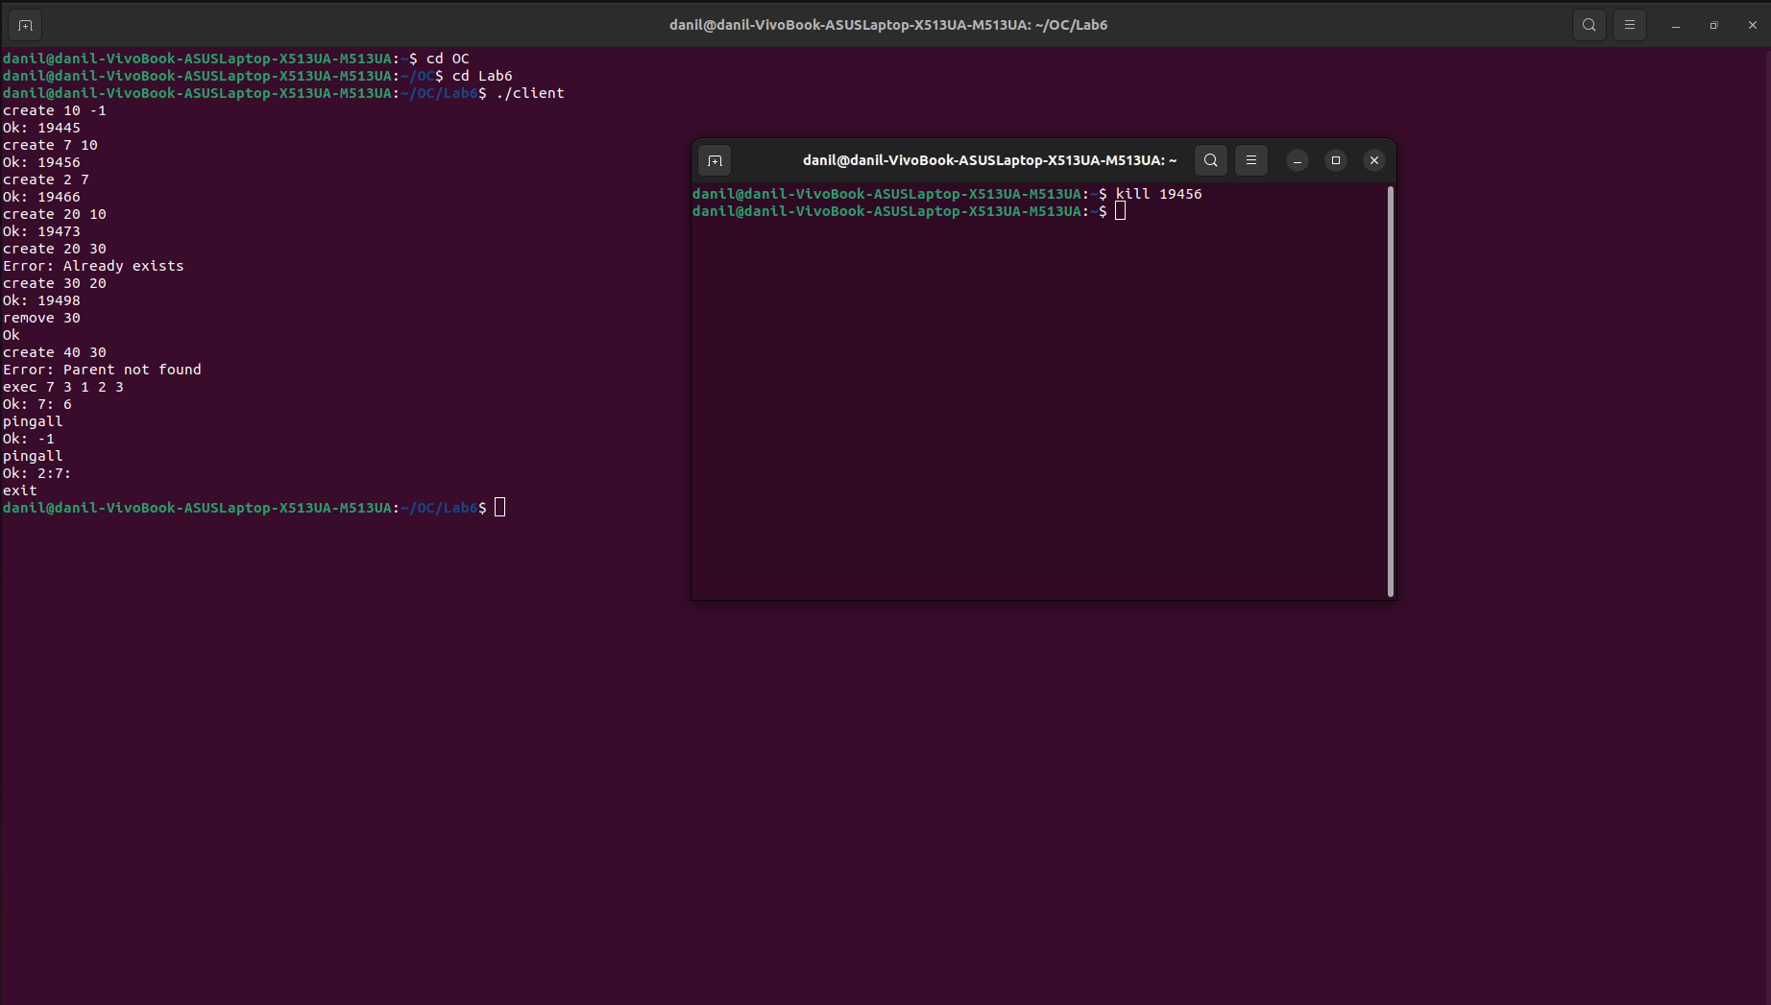

Выводы
Мне понравилась данная лабораторная работа, при выполнении работы я получил навыки работы с серверами, очередью сообщений, применения отложенных вычислений, интеграции программных систем друг с другом, так же я повторил деревья и способы взаимодействия с ними. Данные знания помогут мне в будущем.

